International Packaging Conclave 2012
Nestlé und B&R fördern offene Technologiestandards für Verpackungslinien
Die Veranstaltung International Packaging Conclave 2012 im indischen Greater Noida hat einen überwältigenden Erfolg verzeichnet. Unter ihren 110 Teilnehmern waren Spitzenführungskräfte einiger der namhaftesten Anwenderunternehmen aus dem Bereich Lebensmittel- und Getränkeerzeugung sowie der Pharmaindustrie. Die Veranstaltung fokussierte auf das Thema „Integration und Zusammenarbeit entlang der gesamten Verpackungs-Wertschöpfungskette” und bot eine interaktive Plattform für Podiumsdiskussionen und Fallstudien. Angesprochen wurden auch die Verbesserungspotentiale bei Produktivität, Nachhaltigkeit, Gesamtanlageneffizienz und Investitionsrentabilität in der Verpackungsindustrie an.
PackML: Durchgängigkeit und Transparenz für größere Effizienz
Während der zentralen Podiumsdiskussion über die Rolle offener Technologien in der Zukunft der Automatisierung von Verpackungslinien sprach Dr. Bryan Griffen, Leiter Elektro- und Automatisierungstechnik bei Nestlé und Vorsitzender der Verpackungs-Arbeitsgruppe der OMAC (Organization for Machine Automation and Control) über die Kern-Nutzen eines Technologiestandards wie PackML für Endanwender, OEMs und Systemintegratoren.
Griffen berief sich auf Nestlés Erkenntnis, dass die Festlegung auf einen einzelnen Automatisierungshersteller für eine komplette Verpackungslinie weder zweckmäßig noch durchführbar ist und dass die besten Ergebnisse erzielt werden, wenn Maschinenbauer die für ihre Zwecke am besten geeignete Technologie einsetzen. „Dennoch müssen wir weiterhin in der Lage sein”, sagte Griffen, „diese Maschinen zu integrieren und aus ihnen eine funktionelle Verpackungslinie zu schaffen.”
OMAC-Leitlinien wie der PackML-Standard legen funktionale Spezifikationen und bevorzugte Anbieter fest, statt proprietäre Marken zu spezifizieren. Das gibt Maschinenbauern die Freiheit, die Technologie zu wählen, die sich für die jeweilige Aufgabenstellung am besten eignet, während es Endanwendern erlaubt, die Maschinen innerhalb der Linie einfach und zugleich vollständig zu integrieren. „Durch die Anwendung internationaler Standards wie PackML werden widerspruchsfreie Informationen und einheitliche Anmutung erzielt, sowohl über bereits installierte Linien als auch für Neu-Installationen, selbst bei Verwendung völlig verschiedener Automatisierungstechnologien”, schloss Griffen, nicht ohne die anwesenden Teilnehmer einzuladen, Mitgliedsunternehmen der OMAC zu werden und in der Verpackungs-Arbeitsgruppe der OMAC zu ihm zu stoßen.
Mit openSAFETY die Feldbus-Kriege beenden
Maurizio Tarozzi, Global Technology Manager für Verpackungslösungen bei B&R, erläuterte wie openSAFETY – der erste offene und einzige tatsächlich busunabhängige Sicherheitsstandard für alle Industrial-Ethernet-Lösungen – die Integration von Verpackungslinien und ihre Effektivität einen bedeutenden Schritt vorantreiben kann. Anhand einer Fallstudie über eine komplette PET-Flaschen-Abfüllanlage für Mineralwasser illustrierte Tarozzi, wie openSAFETY Daten zwischen den unterschiedlichen SPS-Technologien in der Verpackungslinie sicher weitergibt, wenn zum Beispiel Not-Halt-Tasten gedrückt oder Lichtvorhänge durchdrungen werden.
„Sicherheitsnetzwerke können ein neues Niveau integrierter Sicherheit und Diagnose bringen”, betonte Griffen in der anschließenden Fragerunde. Während jede der Feldbus-Organisationen ihr eigenes Sicherheitsnetzwerk anpreist, sieht Griffen openSAFETY – ein IEC-konformes Protokoll, das auf den Application Layers aller gängigen Netzwerke läuft – als potenzielle Lösung für die sogenannten „Feldbus-Kriege“.

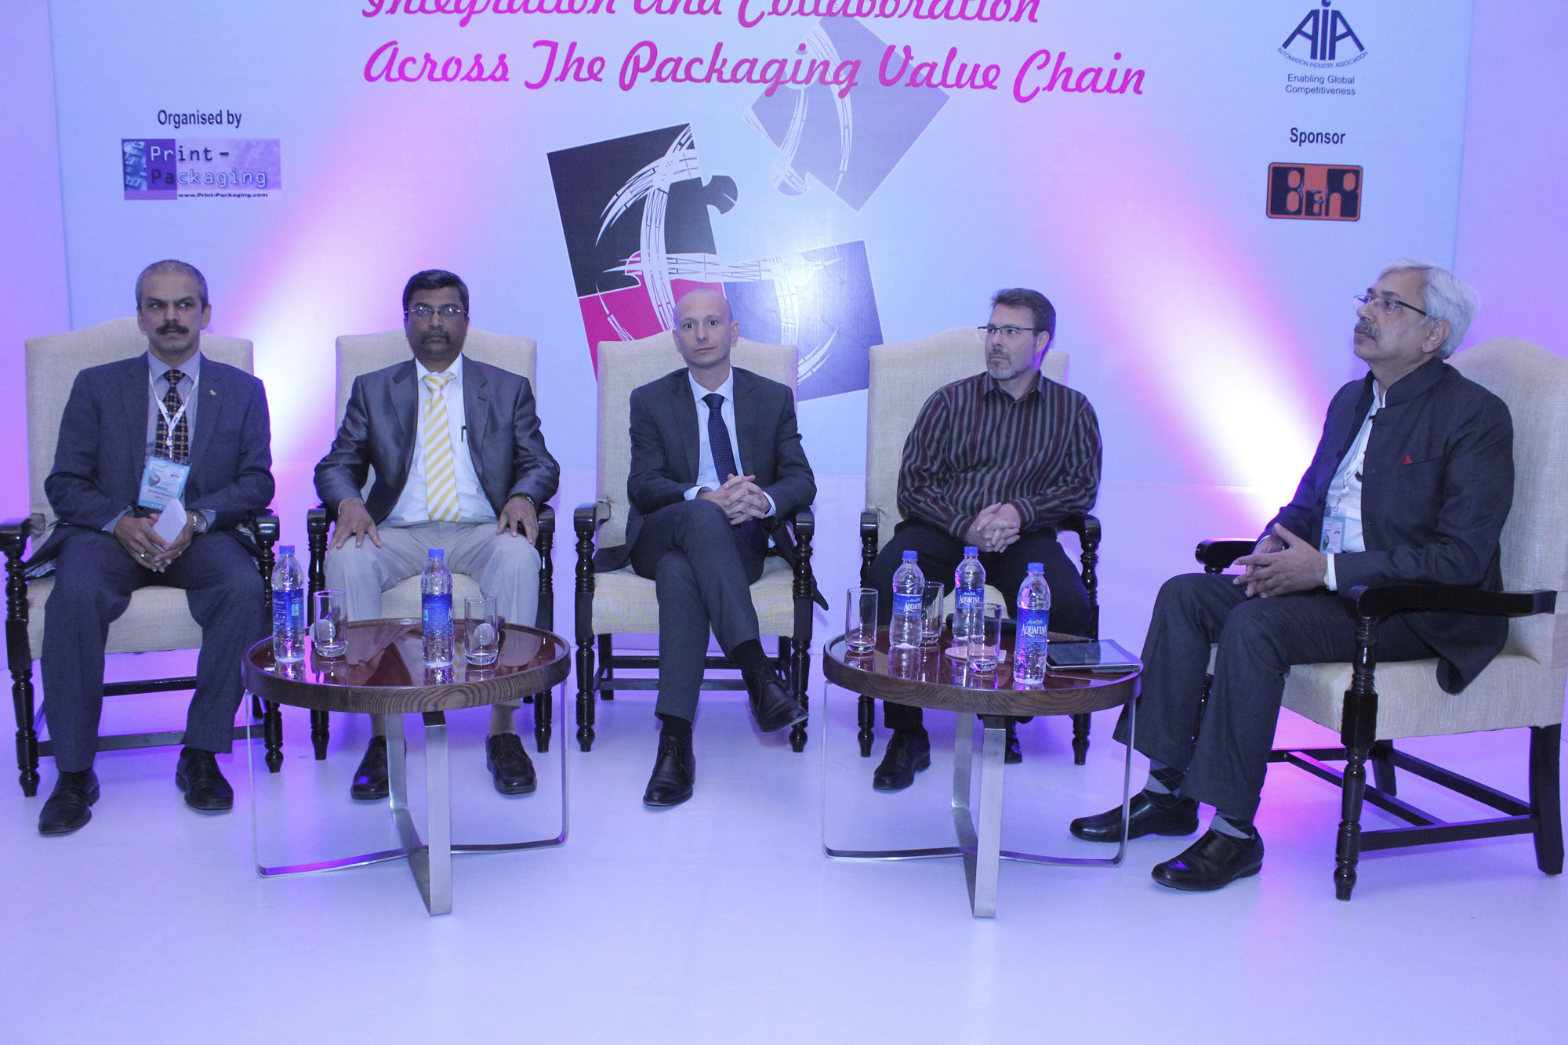
Podiumsdiskussion über offene Technologiestandards (von links nach rechts): Mahabaleshwara B.L., Nestle India, Satish Ansingkar, B&R, Maurizio Tarozzi, B&R, Bryan Griffen, Nestle/Vorsitzender der OMAC-Arbeitsgruppe Verpackung und Moderator Anup Wadhwa.

Über B&R
B&R, eine Division des ABB-Konzerns, ist ein weltweit führendes Unternehmen der industriellen Automatisierung mit Hauptsitz in Österreich. Als Branchenführer kombiniert B&R modernste Technologien mit fortschrittlichem Engineering. B&R bietet Kunden aus den unterschiedlichsten Branchen perfekte Gesamtlösungen in den Bereichen Maschinen- und Fabrikautomatisierung, Antriebs- und Steuerungstechnik, Visualisierung und integrierte Sicherheitstechnik. Lösungen für die Kommunikation im Industrial IoT - allen voran OPC UA, POWERLINK und der offene Standard openSAFETY - runden das Leistungsportfolio von B&R ab. Die Software-Entwicklungsumgebung Automation Studio ist wegweisend für zukunftsorientiertes Engineering. Mit innovativen Lösungen setzt B&R neue Standards in der Automatisierungswelt, hilft Prozesse zu vereinfachen und übertrifft Kundenerwartungen.
Weitere Informationen finden Sie unter www.br-automation.com

